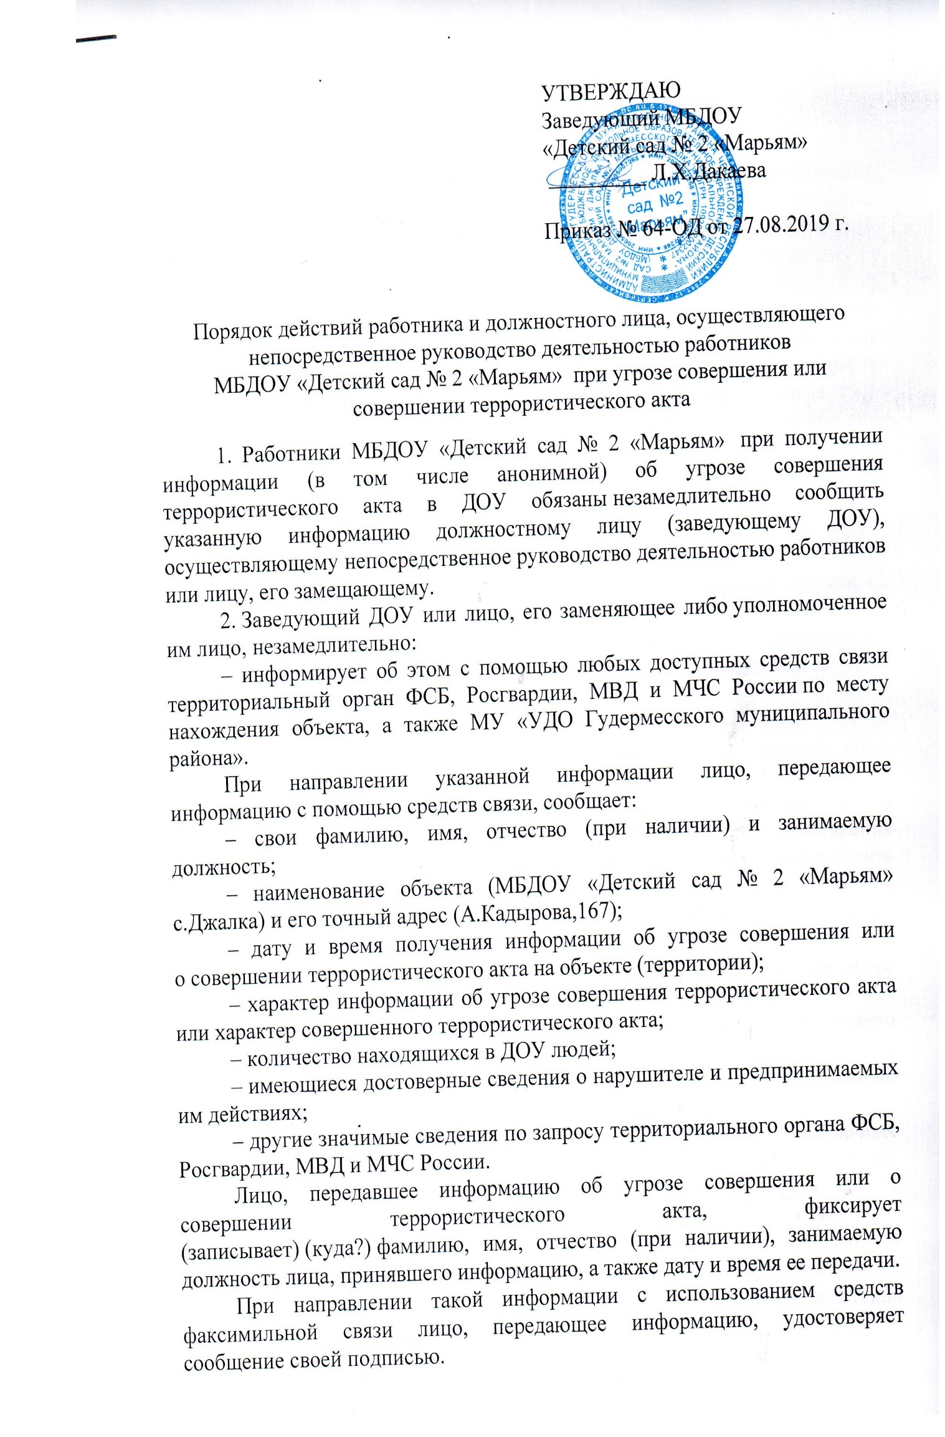 Обеспечивает:

– оповещение работников, и иных лиц, находящихся  
в ДОУ, об угрозе совершения террористического акта;

– безопасную и беспрепятственную эвакуацию работников,   
и иных лиц, находящихся в ДОУ. Для этих целей с учетом сложившейся обстановки определить наиболее безопасные эвакуационные пути и выходы, обеспечивающие возможность эвакуации людей в безопасную зону в кратчайший срок.

Эвакуацию людей следует начинать из помещения, в котором обнаружен подозрительный предмет или возник пожар, и смежных с ним помещений, которым угрожает опасность распространения огня и продуктов горения. Если на объекте находятся дети младшего возраста и больные, то их следует эвакуировать в первую очередь. В зимнее время по усмотрению лиц, осуществляющих эвакуацию, дети младших возрастных групп могут одеться, старшего возраста – взять собой верхнюю одежду. Тщательно проверить все помещения, чтобы исключить возможность пребывания в опасной зоне людей. Обеспечить благоприятные условия для безопасной эвакуации людей.

– усиление охраны и контроля пропускного и внутриобъектового режимов, а также прекращение доступа людей и транспортных средств на территорию ДОУ;

– беспрепятственный доступ на территорию ДОУ оперативных подразделений территориальных органов ФСБ, МВД, Росгвардии и МЧС России.

3. Порядок действий работников при получении угроз террористического характера по телефону или с использованием иных средств связи.

Одним из распространенных в настоящее время видов террористических акций является угроза по телефону. При этом преступник звонит в заранее выбранное учреждение, организацию, объект, помещение и сообщает о заложенной бомбе или объявляет о предстоящем взрыве, предупреждает о том, сколько времени осталось до срабатывания взрывного устройства и т.п. Как правило, телефонные звонки такого рода являются анонимными, то есть злоумышленник не называет своего имени и не сообщает, почему и с какой целью он задумал совершить этот взрыв.

Получателем информации об анонимной угрозе является лицо, первым снявшее телефонную трубку. Чаще всего это секретарь руководителя организации или диспетчер, то есть лицо, функциональной обязанностью которого является отвечать на входящие телефонные звонки.

Сообщение обычно бывает лаконичным, поскольку злоумышленник торопится положить трубку, однако, в то же время,  
он должен убедиться, что его сообщение принято в точности.

Получив информацию об угрозе теракта, секретарь (диспетчер) или иное лицо, ответившее на звонок, как правило, действует интуитивно, под влиянием эмоций и инстинкта самосохранения, или руководствуется личными представлениями о необходимых действиях. В ряде случаев такие действия являются неправильными и вызывают панику, что влечет за собой подчас достаточно серьезные последствия, чего как раз и добивается террорист.

В настоящее время телефон является основным каналом поступления сообщений, содержащих информацию о заложенных взрывных устройствах,  
о захвате людей в заложники, вымогательстве и шантаже.

Не оставляйте без внимания ни одного подобного сигнала.

Постарайтесь дословно запомнить разговор и зафиксировать его на бумаге. По ходу разговора отметьте пол, возраст звонившего и особенности его (ее) речи: голос (громкий или тихий, низкий или высокий); темп речи (быстрый или медленный); произношение (отчетливое, искаженное, с заиканием, шепелявое, с акцентом или диалектом); манера речи (с издевкой, с нецензурными выражениями).

Обязательно отметьте звуковой фон (шум автомашин или железнодорожного транспорта, звук теле- или радиоаппаратуры, голоса, другое).

Отметьте характер звонка - городской или междугородный.

Обязательно зафиксируйте точное время начало разговора и его продолжительность.

В любом случае постарайтесь в ходе разговора получить ответы  
на следующие вопросы: куда, кому, по какому телефону звонит этот человек?; какие конкретные требования он (она) выдвигает?; выдвигает требования он (она) лично?; вступает в роли посредника или представляет какую- то группу лиц?; на каких условиях он (она) или они согласны отказаться от задуманного?; как и когда с ним (с ней) можно связаться? кому вы можете или должны сообщить об этом звонке?

Постарайтесь добиться от звонящего максимально возможного промежутка времени для принятия вами и вашим руководством решений или совершения каких-либо действий.

Если возможно, еще в процессе разговора сообщите о нем руководству объекта, если нет, немедленно по его окончанию.

Не распространяйтесь о факте разговора и его содержании, максимально ограничьте число людей, владеющих информацией.

При наличии автоматического определителя номера (АОН) запишите определившийся номер телефона в тетрадь, что позволить избежать его случайной утраты.

При использовании звукозаписывающей аппаратуры сразу же извлеките кассету (минидиск) с записью разговора и примите меры к ее сохранности, обязательно установите на ее место другую.

4. При поступлении угрозы о совершении террористического акта  
в письменном виде.

Угрозы в письменной форме могут поступить на объект, как по почте, в том числе по электронной, по средствам факсимильной связи, так и в результате обнаружения различного рода анонимных материалов (записок, надписей, информации на дискете и т. д.). Тщательный просмотр в экспедиции и секретариате (секретарями) всей поступающей письменной продукции, прослушивание магнитных лент, просмотр дискет.

Принять меры к сохранности и своевременной передаче  
в правоохранительные органы полученных материалов.

После получения такого документа обращайтесь с ним максимально осторожно, по возможности уберите его в чистый плотно закрываемый полиэтиленовый пакет и поместите в отдельную жесткую папку.

Постарайтесь не оставлять на нем отпечатков своих пальцев.

Если документ поступил в конверте - его вскрытие производите только  
с левой или правой стороны, аккуратно отрезая кромки.

Сохраняйте все: сам документ с текстом, любые вложения, конверт  
и упаковку, ничего не выбрасывайте.

Не расширяйте круг лиц, знакомившихся с содержанием документа.

Анонимные материалы направляются в правоохранительные органы  
с сопроводительным письмом, в котором указываются конкретные признаки анонимных материалов (вид, количество, каким способом и на чем исполнены, с каких слов начинается и какими заканчивается текст, наличие подписи и т. п.), а так же обстоятельства связанные с их распространением, обнаружением или получением.

Анонимные материалы не должны сшиваться, склеиваться, на них  
не разрешается делать надписи, подчеркивать или обводить отдельные места  
в тексте, писать резолюции и указания, также запрещается их мять и сгибать.

При исполнении резолюций и других надписей на сопроводительных документах не должно оставаться давленых следов на анонимных материалах.

Регистрационный штамп проставляется только на сопроводительных письмах организации и заявлениях граждан, передавших анонимные материалыв инстанции.

5. Порядок действий работников при обнаружении нав ДОУ предмета с явными признаками взрывного устройства.

Признаки, которые могут указать на наличие взрывных устройств:

– наличие связей предмета с объектами окружающей обстановки в виде растяжек, прикрепленной проволоки и т.д.;

– необычное размещение обнаруженного предмета;

– шумы из обнаруженного подозрительного предмета (характерный звук, присущий часовым механизмам, низкочастотные шумы);

– от предмета исходит характерный запах миндаля или другой необычный запах;

– установленные на обнаруженном предмете различные виды источников питания, проволока, по внешним признакам, схожая с антенной и т.д.

В качестве камуфляжа для взрывных устройств используются обычные бытовые предметы: сумки, пакеты, свертки, коробки, игрушки и т.д.

При об угрозе теракта позвонить на следующие номера:

- отдел МВД России по Гудермесскому району: тел.: 02, 8(8712)-29-66-76,

- отдел в Гудермесском районе УФСБ России по ЧР: тел.: 8(8712)-62-87-06.